Тест к § 8,9 «Конвекция», «Излучение»
- При конвекции происходит :
- Перенос энергии
- Перенос вещества
- Перенос энергии и вещества
- Ничего не переносится
- Конвекция происходит:
- Только в газах и жидкостях
- В газах, жидкостях и твердых телах
- Только в газах
- Только в жидкостях
- Почему радиаторы водяного отопления вешают ближе к полу, а не к потолку? (развернутый ответ)
- Укажите на каких рисунках вынужденная конвекция:
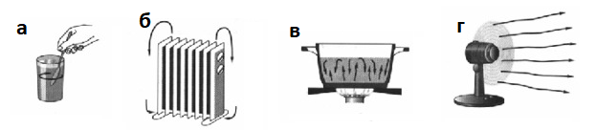
- Что остынет быстрее – чашка с горячей водой или чашка с горячим молоком?
- С молоком
- С водой
- Одинаково
- Основным источником тепла на Земле является:
- Тепловые электростанции
- Атомные электростанции
- Гейзеры и вулканы
- Солнце
- В каком платье летом менее жарко в светлом или темном?
 | - В светлом  - В темном  - одинаково
- В теплицах передача энергии происходит за счет:
- Солнечное излучение отражается от стекла и поглощается землей
- Солнечное излучение отражается от стекла и отражается землей
- Солнечное излучение проходит через стекло и поглощается землей
- Солнечное излучение проходит через стекло и отражается землей
- На рисунке изображен термос. Под цифрой 4 обозначено?
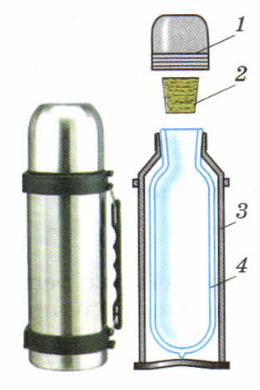 | - Колпачок  - Колба  - Пробка  - футляр
- Какой снег тает быстрее – чистый или грязный?
- Чистый
- Грязный
- Одинаково

1 | 2 | 3 | 4 | 5 | 6 | 7 | 8 | 9 | 10
в | а |  | А,г | б | г | а | в | б | б

